

**Javascript贪吃蛇游戏**

1. **练习目标**
2. 练习使用JavaScript
3. HTML+CSS
4. **项目需求**
   1. 实现游戏界面
   2. 随机生成猎物
   3. 生成贪吃蛇
   4. 监听按键，根据按键调整蛇的移动
   5. 判断是否吃到猎物实现增长
   6. 判断是否gameover
   7. 实现游戏的暂停控制

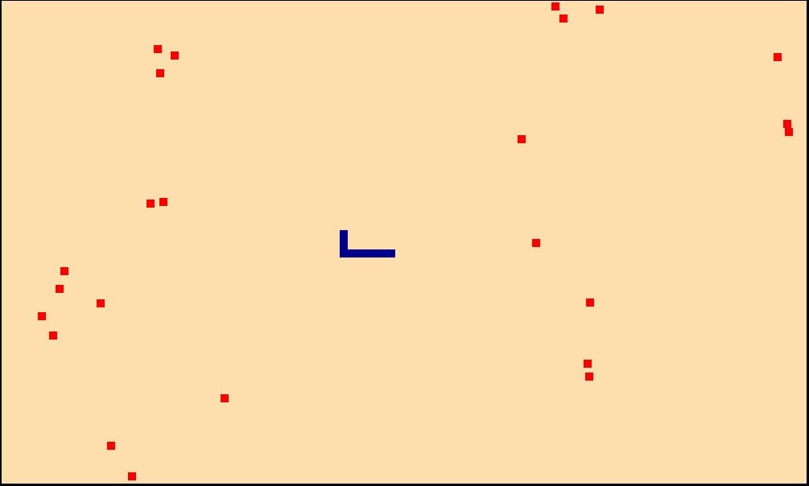

1. **提供的素材**
2. 关键代码截图
3. **实施步骤**
4. 教师说明练习目标、项目需求，运行项目
5. 教师讲解代码开发思路和步骤
6. 给学生提供代码截图，而不是提供代码
7. 学生根据截图实现代码，根据编译信息调试错误
8. 期间穿插已完成学生展示效果
9. **编写代码步骤**
10. 完成游戏界面设计
11. 随机生成猎物
12. 控制蛇的移动
13. 吃到猎物的判断，实现蛇的增长
14. 控制游戏的暂停